

Nadačný fond Johnson Controls Bratislava v Nadácii Pontis

Správa za obdobie 01.01. – 31.12. 2009

Aktivity za vykazované obdobie:
Založenie nadačného fondu k 16.3. 2009. Vnútrofiremná aktivita na navýšenie výšky novovzniknutého nadačného fondu asignáciou 2% zamestnancov. Účasť JCB na projekte JCI - Go Green Together – Dobrovoľnícka aktivita zamestnancov v spolupráci so Slovenským Skautingom - ochrana životného prostredia a zachovanie kultúrnych hodnôt. Spoločnosť JCB sa rozhodla podporovať oblasti: vzdelávania a výchovy mladých ľudí, rozvoj ich talentu ako aj zlepšenie a ochrana životného prostredia.

Zmluvne Johnson Controls Bratislava asignovala 2% v roku 2009 vo výške 6 284,23 a dar vo výške 684,86 €. Spolu tak nadačný fond disponoval hodnotou 6 969,09 Eur. V roku 2009 bola podporená zamestnanecká dobrovoľnícka aktivita z prostriedkov daru v hodnote 616,37 €, a admin fee Nadácie Pontis 68,49. Zvyšok financií sa použije v roku 2010.

Súhrnný prehľad poukázaných prostriedkov v roku 2009

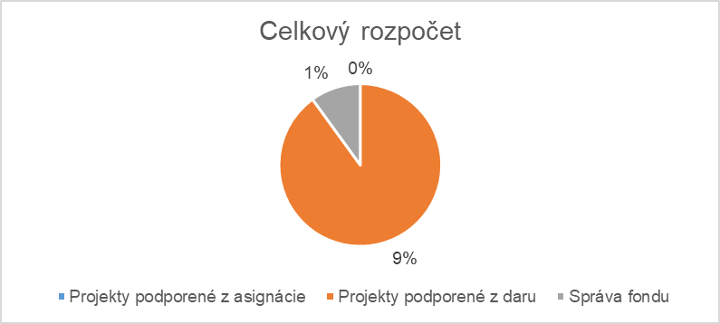

2% z roku 2009 v Eur
2% z roku 2009 v Eur (spolu) |  |  | 6 969,09
Korporátne 2% | 4 958,40 € |  |  | 2% z 2009 | JC International
Zamestnanci 2% | 1 325,83 € |  |  | Po+FO/Eur | v Eur
JC International | 684,86 € |  |  | 6 284,23 € | 684,86 €
Zmluva č. | Názov organizácie | Názov projektu | Výška grantu
ŽIVOTNÉ PROSTRE-DIE 2009 | Slovenský Skauting | Go Green Together - Firemné dobrovoľníctvo na hrade Biely Kameň | 616,37 € | zrealizované v 2009 | 616,37 €
VZDELANIE 2009/2010 | Grantový program | Mladí výtvarníci pomáhajú | 3 600,00 € | realizácia v 2010
VZDELANIE a SOC.OBL. 2010 | GP - spolupráca s ChD - Dom Svitania, Jakubov | Realizácia projektu/spolupráca GP | 1 400,00 € | realizácia v 2010
SOC. OBLASŤ –deti a rodiny 2010 | Vybraná nezisková organizácia | Strategická priama podpora | 655,81 € | výber a realizácia v 2010
 | Nadácia Pontis | Admin fee | 696,91 € | 628,42 | 68,49
 | Spolu |  | 6 969,09 € |  | 684,86 €

Súhrnný prehľad podporených projektov v roku 2009 z extra prostriedkov nadačného fondu (mimo 2%)

Finančné prostriedky z nadnárodného programu Johnson Controls International/JCI Community Day boli prostredníctvom nadačného fondu cez projekt Go Green Together poskytnuté organizácii Slovenský Skauting.

JCI Community Day – Go Green Together - Firemné dobrovoľníctvo na hrade Biely Kameň – (celková suma grantu 616,37 Eur, pôvodne 1000 USD)

Spoločná brigáda firemných dobrovoľníkov a skautov z 2. trnavského zboru na hrade Biely Kameň pod názvom Firemné dobrovoľníctvo na hrade Biely Kameň pomohla výraznou mierou k postupu záchranných prác. V areáli hradu skauti pracujú už druhý rok. Dvadsať dobrovoľníkov zo spoločnosti Johnson Controls Bratislava a 13 skautov pracovalo 9. septembra 2009 na strednom nádvorí hradu pri odstraňovaní náletovej zelene a stromov, ktoré svojim koreňovým systémom narúšajú hradné murivo. Druhým okruhom činností bolo vybudovanie a osadenie terénnych schodíkov, ktoré uľahčili návštevníkom hradu prístup do hradného komplexu.

